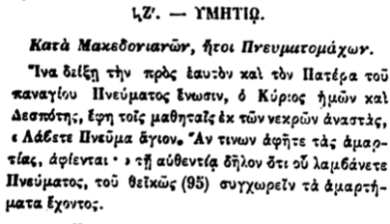

ΚΖ'. -- ΥΜΗΤΙΩ.

Κατὰ Μακεδονιανών, ήτοι Πνευματομάχων.

Ἵνα δείξῃ τὴν πρὸς ἑαυτὸν καὶ τὸν Πατέρα τοῦ παναγίου Πνεύματος ἔνωσιν, ὁ Κύριος ἡμῶν καὶ Δεσπότης, ἔφη τοῖς μαθηταῖς ἐκ τῶν νεκρῶν ἀναστάς, • Λάβετε Πνεῦμα ἅγιον, "Αν τινων ἀφῆτε τὰς ἁμαρτίας, ἀφίενται· κ τῇ αὐθεντίᾳ δῆλον ὅτι οὗ λαμβάνετε Πνεύματος, τοῦ θεϊκῶς (95) συγχωρεῖν τὰ ἁμαρτήματα ἔχοντος.